1. ELEMENTOS BÁSICOS
   1. Color
   2. Tipografía
   3. Iconos
   4. Imágenes
2. ESTRUCTURA Y MAQUETACIÓN
   1. Prototipo Web
   2. Resultado Final
3. MAPA DE NAVEGACIÓN

ELEMENTOS BASICOS

COLOR

https://paletton.com/#uid=13f0u0kllllaFw0g0qFqFg0w0aF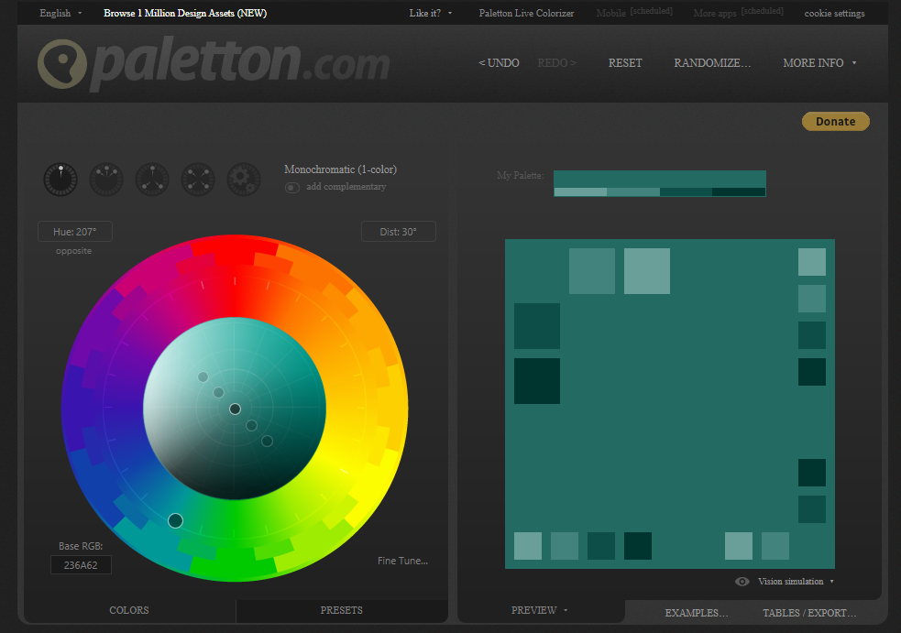

TIPOGRAFÍA

<https://www.typetester.org/>